LEERDAGBOEK WEEK 4 over transfer
Dit leerdagboek is van | …

Je ging opnieuw aan de slag in de klas en ondersteunde jouw leerlingen door met hen te oefenen, routine in te bouwen, ed. Laten we eerst terugkijken en reflecteren hoe dat was:
REFLECTIEVRAGEN WEEK 3 | Mijn antwoorden:
Wat vond ik van de inspiratiebundel rond indirecte ondersteuning?
Wat probeerde ik uit in de klas?
Indien nog niet uitgeprobeerd, wat wil ik uitproberen?
Wat deed ik concreet als oefening? Hoe verliepen deze oefenmomenten? Wat lukte goed? Waar moest ik bijsturen?
Indien nog niet uitgevoerd, beschrijf kort wanneer je dit zou (kunnen) doen.
Zie ik mezelf deze oefenkansen verder te zetten in een vaste routine?
Hoe (wel)?
Op welke manier kan ik dit volgend schooljaar meteen inbouwen in mijn vaste routine in de klas?

Ga nu terug naar de website om je te verdiepen in transfer.

We reflecteren een laatste keer omdat onze tweede cyclus erop zit. Toch is dit einde niet definitief. Denk in dit leerdagboek na over wat je nog kan en zal verderzetten. Dit past meteen ook bij deze 4de ondersteuningsvorm: TRANSFER.
AAN DE SLAG !
Ik werk(te) de hele 2de cyclus aan deze cluster:  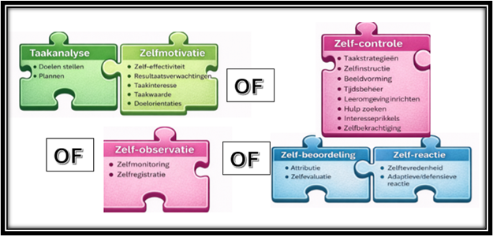 | ☐ Taakanalyse en zelfmotivatie  ☐ Zelfcontrole  ☐ Zelfobservatie  ☐ Zelfbeoordeling en zelfreactie

AAN DE SLAG IN DE KLAS | HOE PAK IK DIT AAN?
Wanneer kunnen mijn leerlingen de aangeleerde vaardigheid /vaardigheden nog gebruiken? | Voor een andere taak nl:  Voor een ander vak nl:  Op een andere plek nl:  Nog opties:
Ik zal volgende week de transfer bevorderen door:  a) met mijn leerlingen te benoemen wanneer deze vaardigheid nog kan gebruikt worden | ☐
b) mijn leerlingen te triggeren of te bevragen wanneer de leerlingen deze vaardigheid nog kunnen gebruiken. | ☐
c) bij de aankondiging van een taak, opdracht, oefening te reflecteren over deze en vorige taken via deze vragen:  - Heb je al eens een vergelijkbare taak moeten doen? (Taak)  - Hoe heb je dit toen aangepakt? Zouden we dit hier op dezelfde manier kunnen doen? (strategie)  - Wat werkte voor jou? Hoe kon je jezelf gemotiveerd en geconcentreerd houden bij zo'n taak? (jezelf) | ☐
Hoe neem ik mijn collega’s mee zodat ze dezelfde woordenschat gebruiken naar leerlingen toe, om zo in hun vakken of volgend schooljaar verder te kunnen bouwen op wat jij gedaan hebt?

Voorbereiding op onze slotbijeenkomst
Bereid een korte terugkoppeling voor van jouw proces voor onze gezamenlijke vergadering.  Hoe? Dat mag via een homevideo zijn (zoals Nathalie & Griet ook deden), via enkele afbeeldingen of foto’s, via een gedicht, via een brief aan jezelf, via een schema, een tekening, uit de ogen van je co-partner, … Je kiest dus zelf de vorm. Dit wordt getoond/afgespeeld tijdens het collectief op 26/5 en duurt max 5 minuten. | Waarover?  - Over hoe je met je leerlingen aan de slag ging tijdens cyclus 2 en wat je opviel. (terugblik)  - Waar wil je verder mee aan de slag en hoe. (vooruitblik)
VOORUITBLIK: Wanneer plan je in om je ZRL-traject zelf verder te zetten? Wat is de timing die je voor ogen hebt?
Wat kan jou helpen om wat je hierboven schrijft ook werkelijk te doen?
Wat zouden wij in dit professionaliseringstraject zeker moeten aanpassen om het inzicht in de eigen ZRL-vaardigheden en die van de leerlingen te vergroten?

Mail ons jouw ingevuld leerdagboek door of deel met ons een map waarin jij jouw leerdagboeken verzamelt. Ook jullie homevideo of korte terugkoppeling mag je ons delen indien digitaal beschikbaar.
Wij kijken uit naar onze bijeenkomst: dinsdag 26 mei live op campus Schoonmeersen van 13u30-15u30. Tot dan!
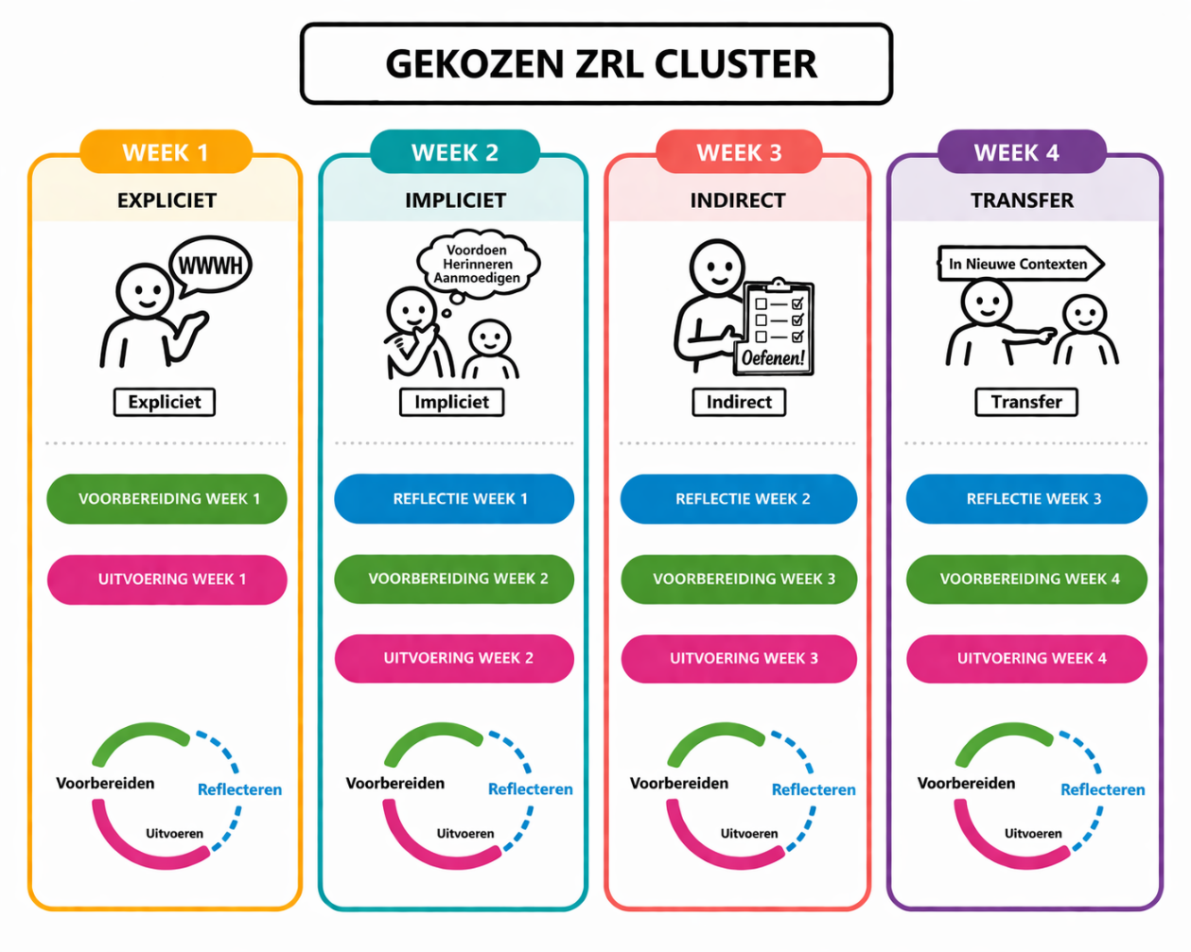

In dit leerdagboek van WEEK 4 over TRANSFER reflecteerde je een laatste keer en bereidde je je concreet voor op het slotmoment op 26 mei om dan én later verder aan de slag te blijven. Dit cyclisch proces loopt hier samen met ons professionaliseringstraject officieel ten einde althans in ons format ‘het leerdagboek’. We hopen natuurlijk dat de herhaling jullie triggert om te blijven transfereren in deze eindeloze loop in andere contexten.

